CÍLE PROJEKTU NA ZŠ HORNÍKOVA
- vyrobit krátký animovaný film
- vytvořit sadu výukových materiálů do fyziky

ANOTACE PROJEKTU
Projekt je zaměřen na podporu mediální gramotnosti žáků. Během projektu se žáci seznámí s tvorbou mediálního sdělení nejen po jeho obsahové, ale i po jeho technické stránce. Natáčením videí z akcí školy a jejich zpracováním se pak žáci aktivně zapojí do života školy.
Jednotlivé výstupy budou propojovat více předmětů (český jazyk, fyzika a informatika).

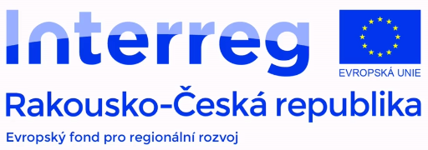

Název dílčího projektu: Sada výukových videí do fyziky
Cíl projektu
Jedním z dílčích cílů projektu DigiMe na naší škole bylo vytvoření sady podpůrných videí použitelných jako doplněk k výuce, přičemž tvorbu samotnou měli
na starosti žáci.

Potřebné vybavení
- kamera/fotoaparát
- pomůcky na příslušné fyzikální pokusy (např. video Kompas z jehly – magnet, misky s vodou, jehly, kompas, papír, pastelky apod.)
- zdroj napětí (v případě elektrických pokusů)
- softwarové vybavení na úpravu videa a zvuku (např. Pinnacle Studio, Video Editor Windows, Audacity, OneShot Video Editor, XMedia Recode aj.)

Harmonogram projektu
Celý proces tvorby jednotlivých videí byl vcelku jednoduchý a dal by se shrnout do několika málo následujících kroků.

- výběr tématu
Nejprve si žáci vybrali téma, které měli zájem zpracovat, výběr byl čistě na nich, nepředkládal jsem jim seznam, ze kterého si volili. Následně bylo nutné, aby si žáci k tvorbě zopakovali/nastudovali potřebné podklady, týkající se jevů, které budou na videonahrávkách zachyceny a aby byli schopni jev správně popsat. V některých případech bylo rovněž nezbytné, aby se žáci seznámili s funkčností některých potřebných zařízení.
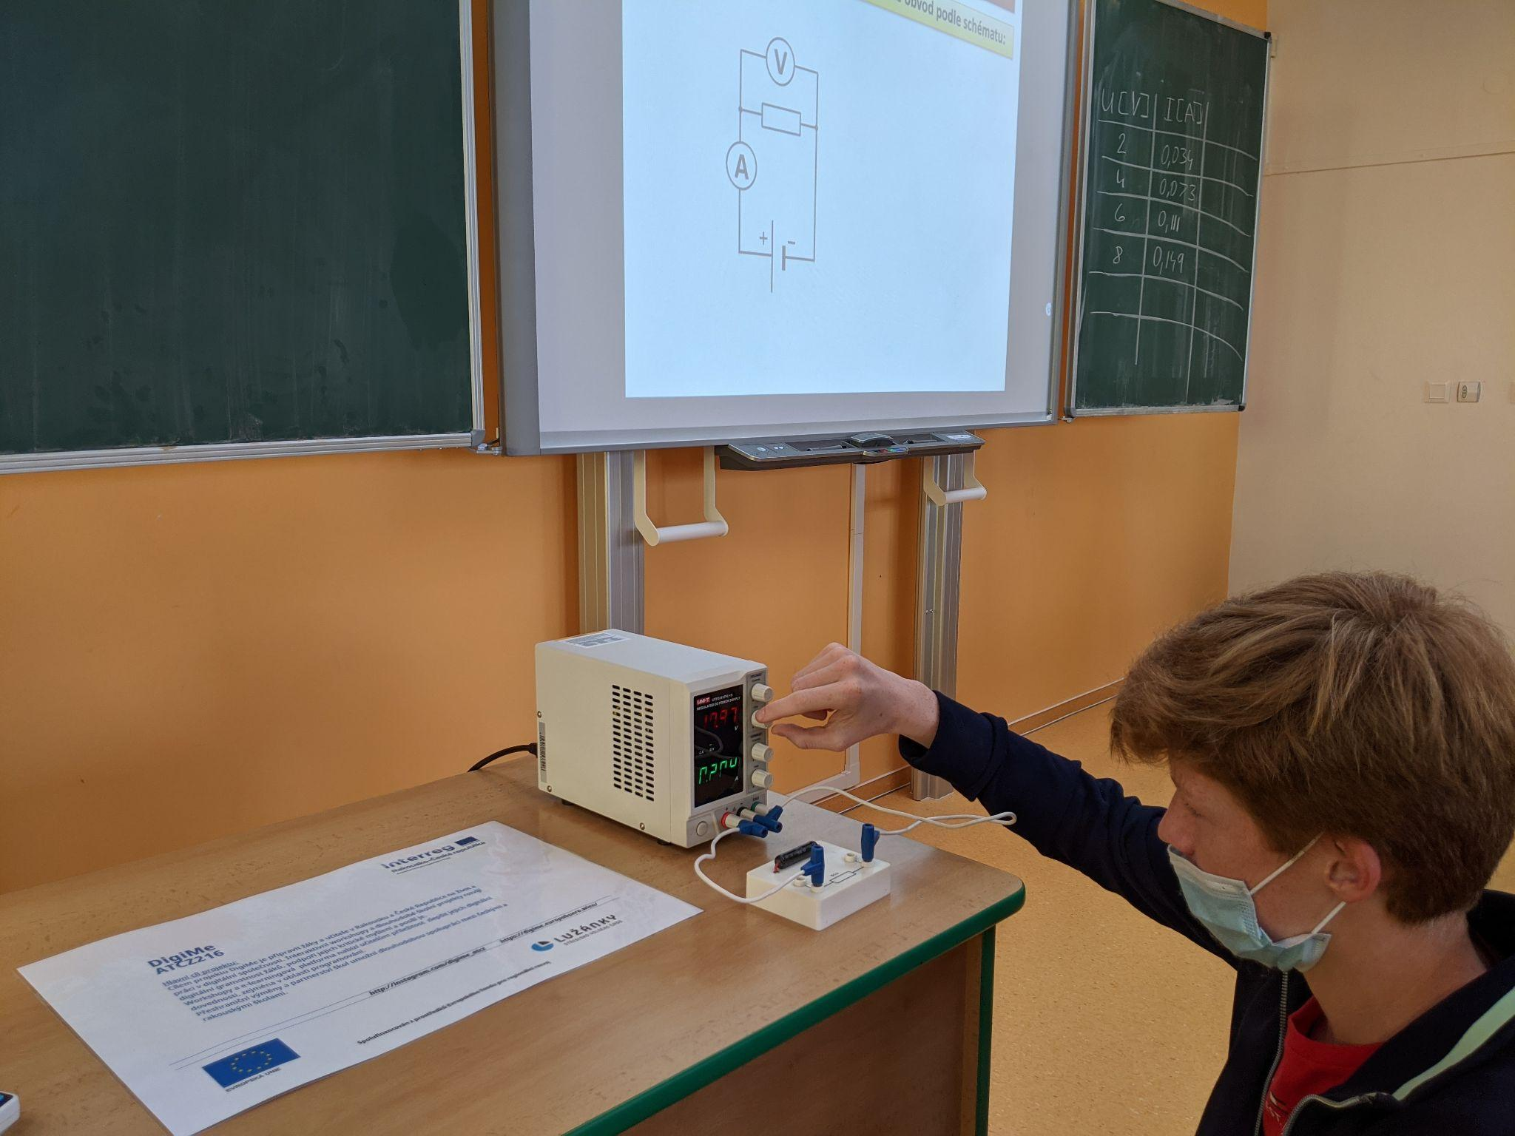
Ohmův zákon (nezrealizovaná část sady). Seznámení se s novým zdrojem napětí.

- tvorba scénáře
Po nastudování měli za úkol nachystat k jednotlivým videím scénář. Ve scénáři bylo zmíněno vše podstatné: od uvítání diváků, přes uvedení pokusu, seznam potřebných pomůcek, provedení samotného pokusu až po závěrečné shrnutí a rozloučení se s diváky. Tvorba scénáře měli na starosti žáci, z mé strany probíhalo následné připomínkování, korektury a domluva na finální podobě.

- natáčení
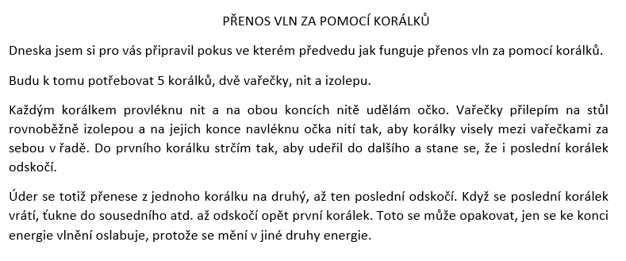
Přenos vln za pomocí korálků. Návrh části scénáře.

Nyní bylo vše potřebné nachystáno a mohli jsme přistoupit k natáčení.
Realizace samotného natáčení včetně následné úpravy byla původně zamýšlena v budově školy, stejně jako měl být k editaci a střihu videozáznamu použit software zakoupený v rámci balíčku. Nicméně vzhledem k okolnostem, kdy čáru přes rozpočet udělala celosvětová pandemie koronaviru, bylo nutné zvolit alternativní řešení. Dohodl jsem se s žáky, aby videa natočili sami v domácím prostředí s prostředky, které budou mít k dispozici. Tím se samozřejmě lišila kvalita jednotlivých videí.
Forma zpracování jednotlivých videí také není totožná, jelikož vzhledem k výše uvedeným komplikacím jsem žákům doporučil využití volně dostupných online nástrojů k editování videa. Samotné editování a následné úpravy byly v průběhu konzultovány se mnou.

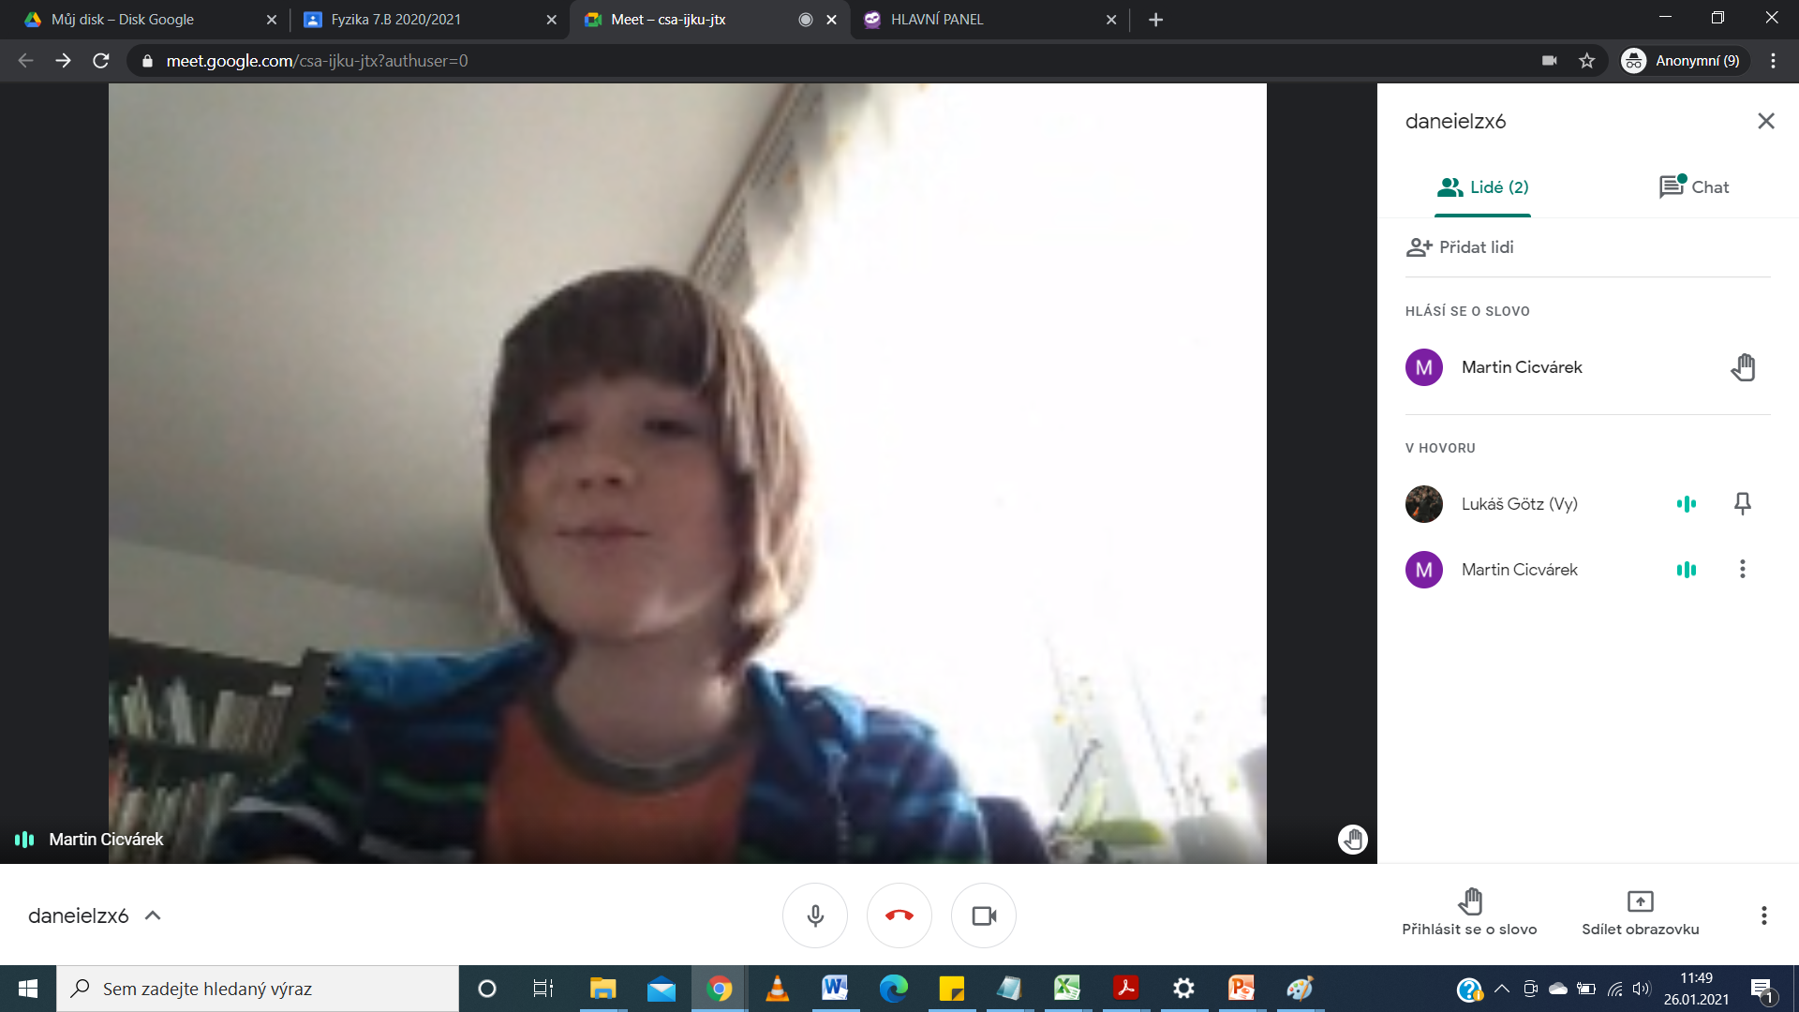
Magnet z jehly. Konzultace online. Google Meet

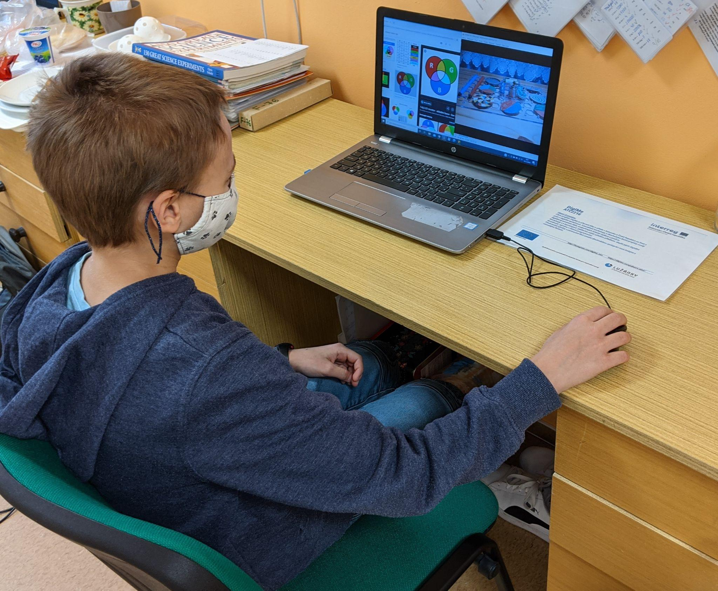
Skládání barev. Konzultace.
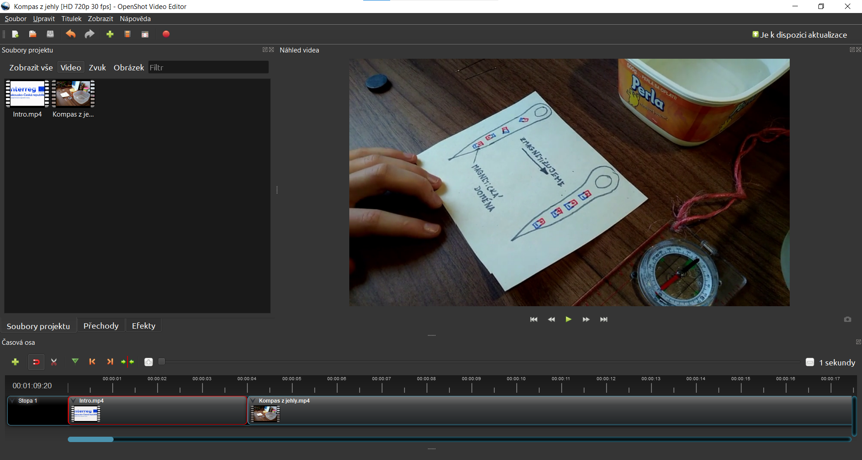
Pokud v průběhu natáčené sekvence došlo k přeřeknutí, který by měl za následek opakování natáčení, případně značné části, domluvili jsme se, že bude jednodušší znovu nahrát pouze audiostopu, kterou původní pasáž ve videu nahradíme. K nahrávání a editaci byl opět využit převážně volně dostupný software – Audacity. Posledním krokem bylo vždy doplnění k danému videu ještě úvodním a závěrečným slidem s logem projektu.
Magnet z jehly. Střih, editace a doplnění videa o úvodní část. OpenShot Video Editor

- vyhodnocení projektu a doporučení k práci
K účasti na projektu se přihlásilo několik různých žáků napříč ročníky, což bylo skvělé, neboť každý mohl pracovat na tématech, které se týkala učiva daného ročníku dle ŠVP. Někteří si nicméně vybrali téma, ke kterému jsme se společně v hodinách prozatím nedostali. Samo o sobě to problém nepředstavovalo, ale samozřejmě byla nutná důkladná průprava do dané tematiky a vysvětlení jevů s pokusem souvisejících, což ale ve výsledku nebylo překážkou, jelikož žáci byli v podobné situaci ještě motivovanější pokus zrealizovat. Část zamýšlené sady se bohužel nepodařilo zrealizovat. V době, kdy projekt běžel, byla výuka vedena převážně distanční formou a pár žáků postupně ztratilo motivaci a chuť k pokračování na projektu, což je škoda. Obecně se však dá konstatovat, že žáci se projektu účastnili s nadšením a práce je bavila.
Zpracoval: Lukáš Götz
Název dílčího projektu: Animovaný film
Cíl projektu:
V rámci tvorby animovaného filmu bylo cílem to, aby si žáci uvědomili jednotlivé kroky vedoucí k tvorbě filmu obecně a naučili se také pracovat s potřebnou technikou.
Potřebné vybavení
- fotoaparát
- audiorekordér
- stativ
- vozík
- softwarové vybavení na úpravu videa a zvuku (např. Pinnacle Studio, Video Editor Windows, Audacity apod.)
Fáze projektu
- Seznámení se s principy animace a možnostmi techniky
V první fázi bylo třeba žákům vysvětlit, jak samotná animace funguje. Prvotní hodiny byly proto věnované rozborům různých animovaných filmů/pohádek, ve kterých jsou použity různé způsoby práce s materiálem, např.:
- omezená animace – animace střihem a pohybem u statických obrazů (např. pohádka O zlaté rybce od Jiřího Trnky z roku 1951, dostupné z https://www.youtube.com/watch?v=RfG0qmvq4h4&ab_channel=fantasysvet)
- flipbook – animace, v níž je použit malý sešit, animace vzniká překlápěním jednotlivých stran sešitu, na kterých jsou zakresleny jednotlivé snímky/framy. Výhodou je snadná výroba (návod je dostupný např. zde: https://www.youtube.com/watch?v=Un-BdBSOGKY&ab_channel=Andymation)
- animace siluet - animace využívající prvků stínohry (inspirovat se můžeme rovněž u žákovského projektu The Three Little Piggies: https://www.youtube.com/watch?v=iCmFWJjc4RA&ab_channel=BeatsExotiques)
- claymation – animace za použití modelíny (prvky této animace se objevují např. zde: https://www.youtube.com/watch?v=xCOZumo07Dc&t=147s&ab_channel=MarioCoroner)
- kombinovaná animace – v animaci jsou použity jak záběry natočené (tj. video), tak i animované (pro inspiraci byly promítány pasáže z Krysaře Jiřího Barty z roku 1985, dostupné zde: https://www.youtube.com/watch?v=OgL0OiFHSZY&ab_channel=NixFeratoo)
Tyto filmy měly za úkol především inspirovat žáky a ukázat jim různé možnosti animace a ztvárnění příběhu.
- Zpracování zvukové stopy
- mluvené slovo
V další fázi bylo třeba žákům ukázat úskalí práce se zvukem, a to konkrétně s mluveným slovem.
Pro tuto práci bylo využito práce ve skupinách, hry Dixit a zvukových nahrávek, které zpracovávali samostatně v programu Audacity.
Žáci si z karet hry Dixit poskládali příběh.
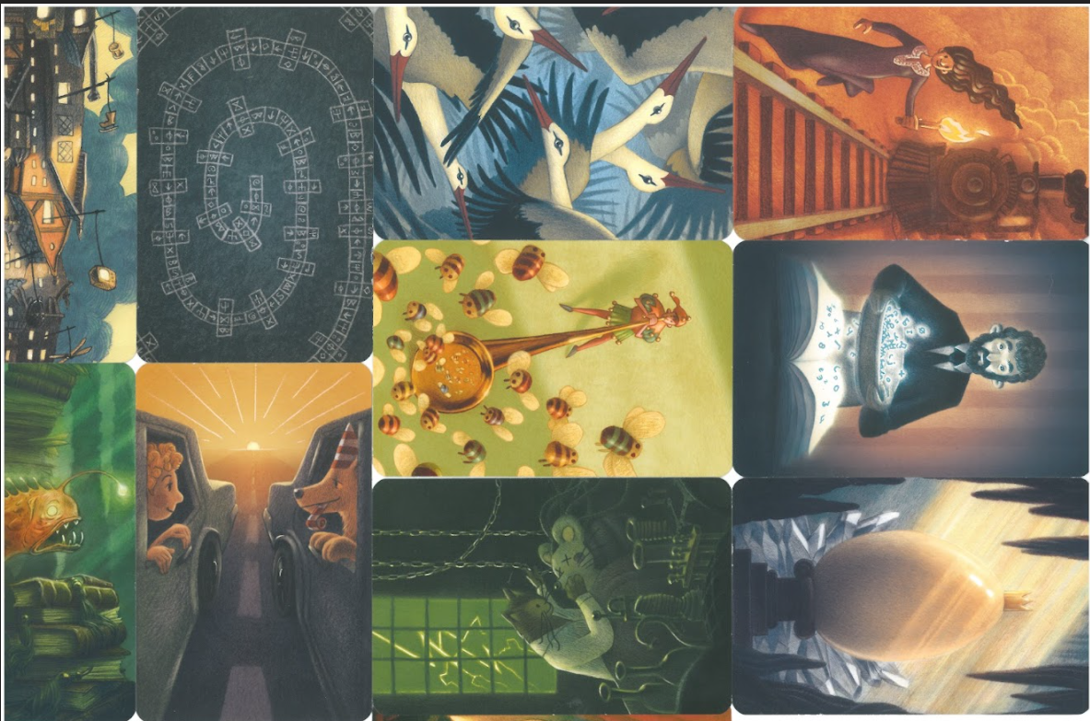
Sepsali jeho osnovu a napsali si jednotlivé zvukové stopy k jednotlivým obrázkům.
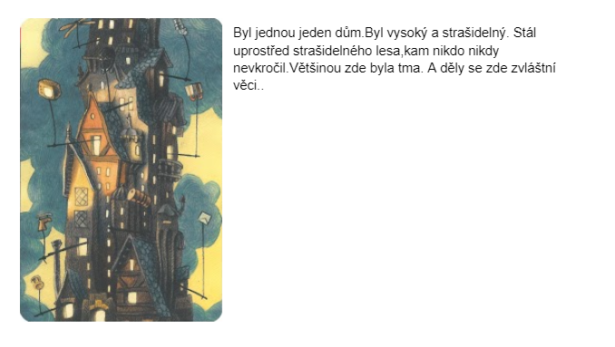
Ukázka osnovy – vlevo obrázek, vpravo přiřazený text

V další fázi si žáci namluvili texty k jednotlivým kartám.
Zvuk pak žáci přiřadili k jednotlivým snímkům v aplikaci Prezentace Google, ve které bylo nastaveno automatické spuštění dalšího snímku, aby se jednotlivé scény střídaly samovolně.
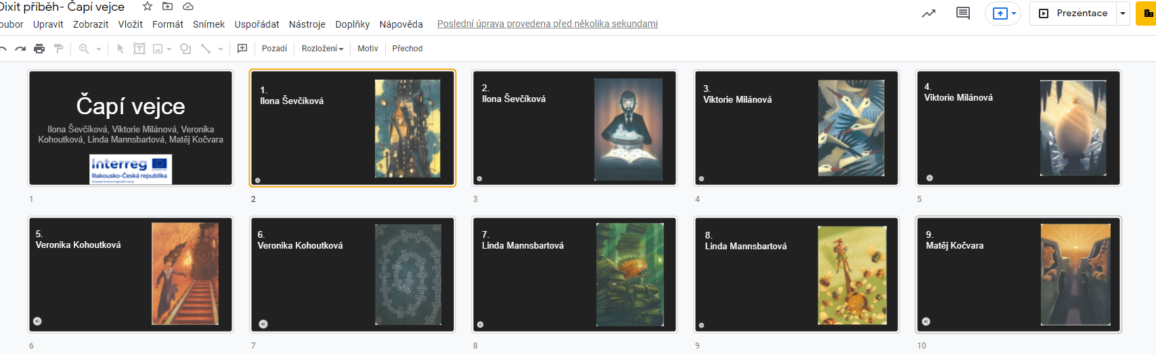
Žáci si díky této aktivitě uvědomili jednotlivé složky animovaného filmu, stejně jako náročnost zpracování zvukových stop.
TIP: Je lepší nepřerušovat nahrávání zvukové stopy ve chvíli, kdy žák udělá chybu, ale zopakovat chybnou větu s drobným odstupem znovu. Střih zvuku pak vyřeší vše.

- podkres k mluvenému slovu
Aby si žáci uvědomili funkci jednotlivých zvuků, které mohou doprovázet jak zvukový záznam, tak i video, bylo využito krátkého úryvku, který měli žáci za úkol doprovodit libovolně samply zvuků objevujících se v textu.
Použitý text:
„Les nabízel rytíři klid. Spočinul v mechovém tichu. Občas mu kolem ucha prolétla moucha. S únavou poslouchal občasné šumění listů v korunách stromů. Ptáci poletovali ve větvích stromů a hádali se o potravu nebo lepší místo na větvi. Za zády mu zurčel potůček, který ovšem nebyl sto přehlušit zvuky vzdálené bitvy, řinčení zbroje a mečů střetávajících se v osobních soubojích.“
Zvukové efekty si žáci dohledávali na internetu (např. https://mixkit.co/free-sound-effects/, https://freesound.org/, …)
TIP: U jednotlivých samplů je dobré dbát na prolnutí zvuků, využití fade in a fade out nebo Dopplerova efektu apod.)
- Tvorba videa
- výběr tématu, námět
Nejpodstatnější pro samotnou tvorbu animovaného filmu bylo rozhodnutí, jaké téma bude v rámci filmu zpracováno. Toto téma pak následně i určilo, jaký typ animace bude převážně použit.
Pro prvotní nástřel byla zvolena metoda brainstormingu, z níž se postupně vykrystalizoval nápad na video, které divákovi představí školní prostory poněkud jinak.
Pro animaci pak budou použity reálné předměty a prostředí, v ojedinělých případech ještě zpracovány v grafickém programu.
- tvorba scénáře a popis jednotlivých scén
Vzhledem k zapojení celé třídy (tj. 26 žáků) bylo třeba vymyslet i poměrné množství jednotlivých scén a patřičně rozdělit jednotlivé funkce.
Každá skupina měla za úkol zpracovat scénář své vlastní scény (popis toho, co se bude dít včetně nákresů jednotlivých záběrů).
Scény jednotlivých skupin pak následně daly dohromady celé video.
- harmonogram natáčení
Vzhledem k množství zapojených skupin bylo třeba i rozvrhnout časový harmonogram jednotlivých natáčení. Žáci museli zohledňovat denní dobu natáčení včetně počasí. Reálné prostředí je totiž do značné míry ovlivňováno přirozeným světlem z venku.
- natáčení
- mezi skupinami bylo dohodnuto, že minimální rychlost snímkování bude 10 fps (tj. na vteřinu reálného záběru bylo potřeba udělat minimálně 10 snímků)
- nastavení fotoaparátu bylo plně automatické
- žáci měli při natáčení k dispozici stativ, fotoaparát Fujifilm XE3, velmi se osvědčila samospoušť, pro natáčení scény formou timelapsu je vhodné použít dummy baterii, aby bylo možné fotoaparát napájet ze sítě, a nedošlo tak k ukončení nahrávání jen proto, že se vybila baterie
- pro „propojovací“ scény/průchody prostorami byl použit vozík
- zvuková stopa byla nahrávána jako poslední po finalizaci celé obrazové stopy, aby zvuková stopa vhodně odpovídala záběrům
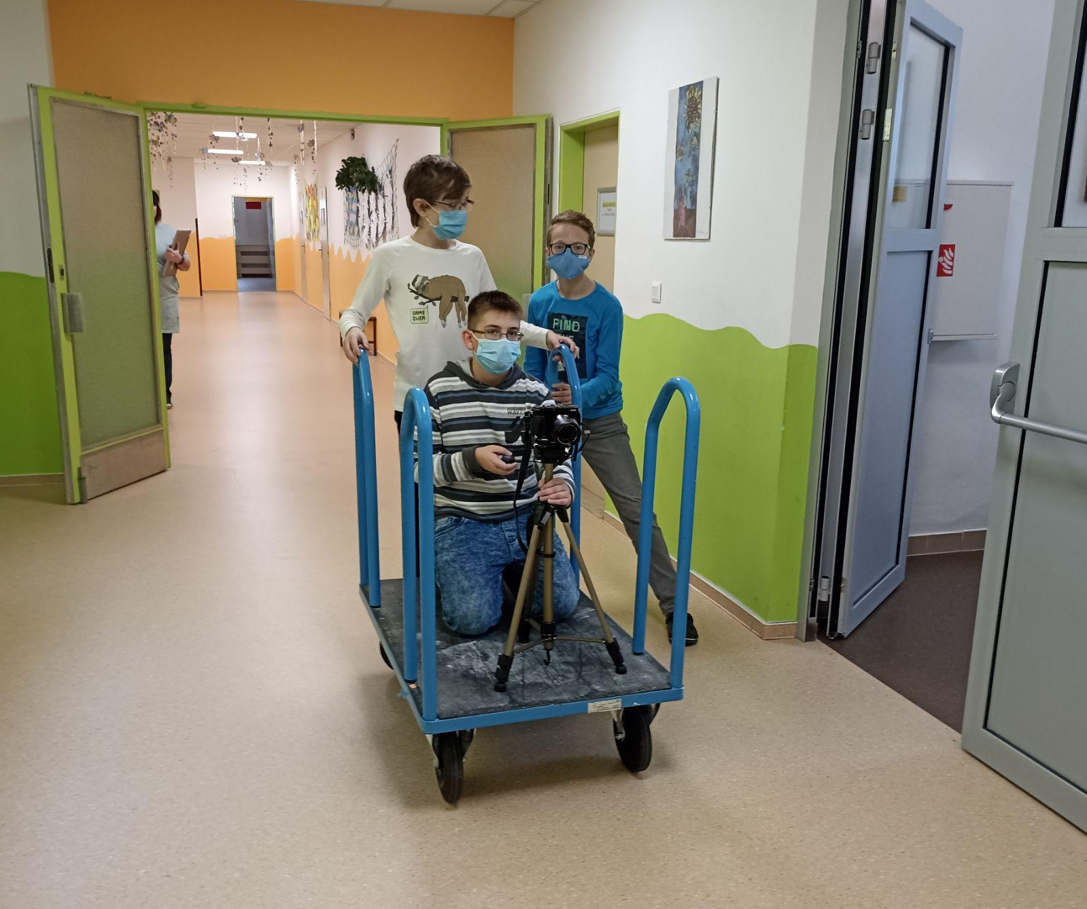
Využití vozíku při natáčení

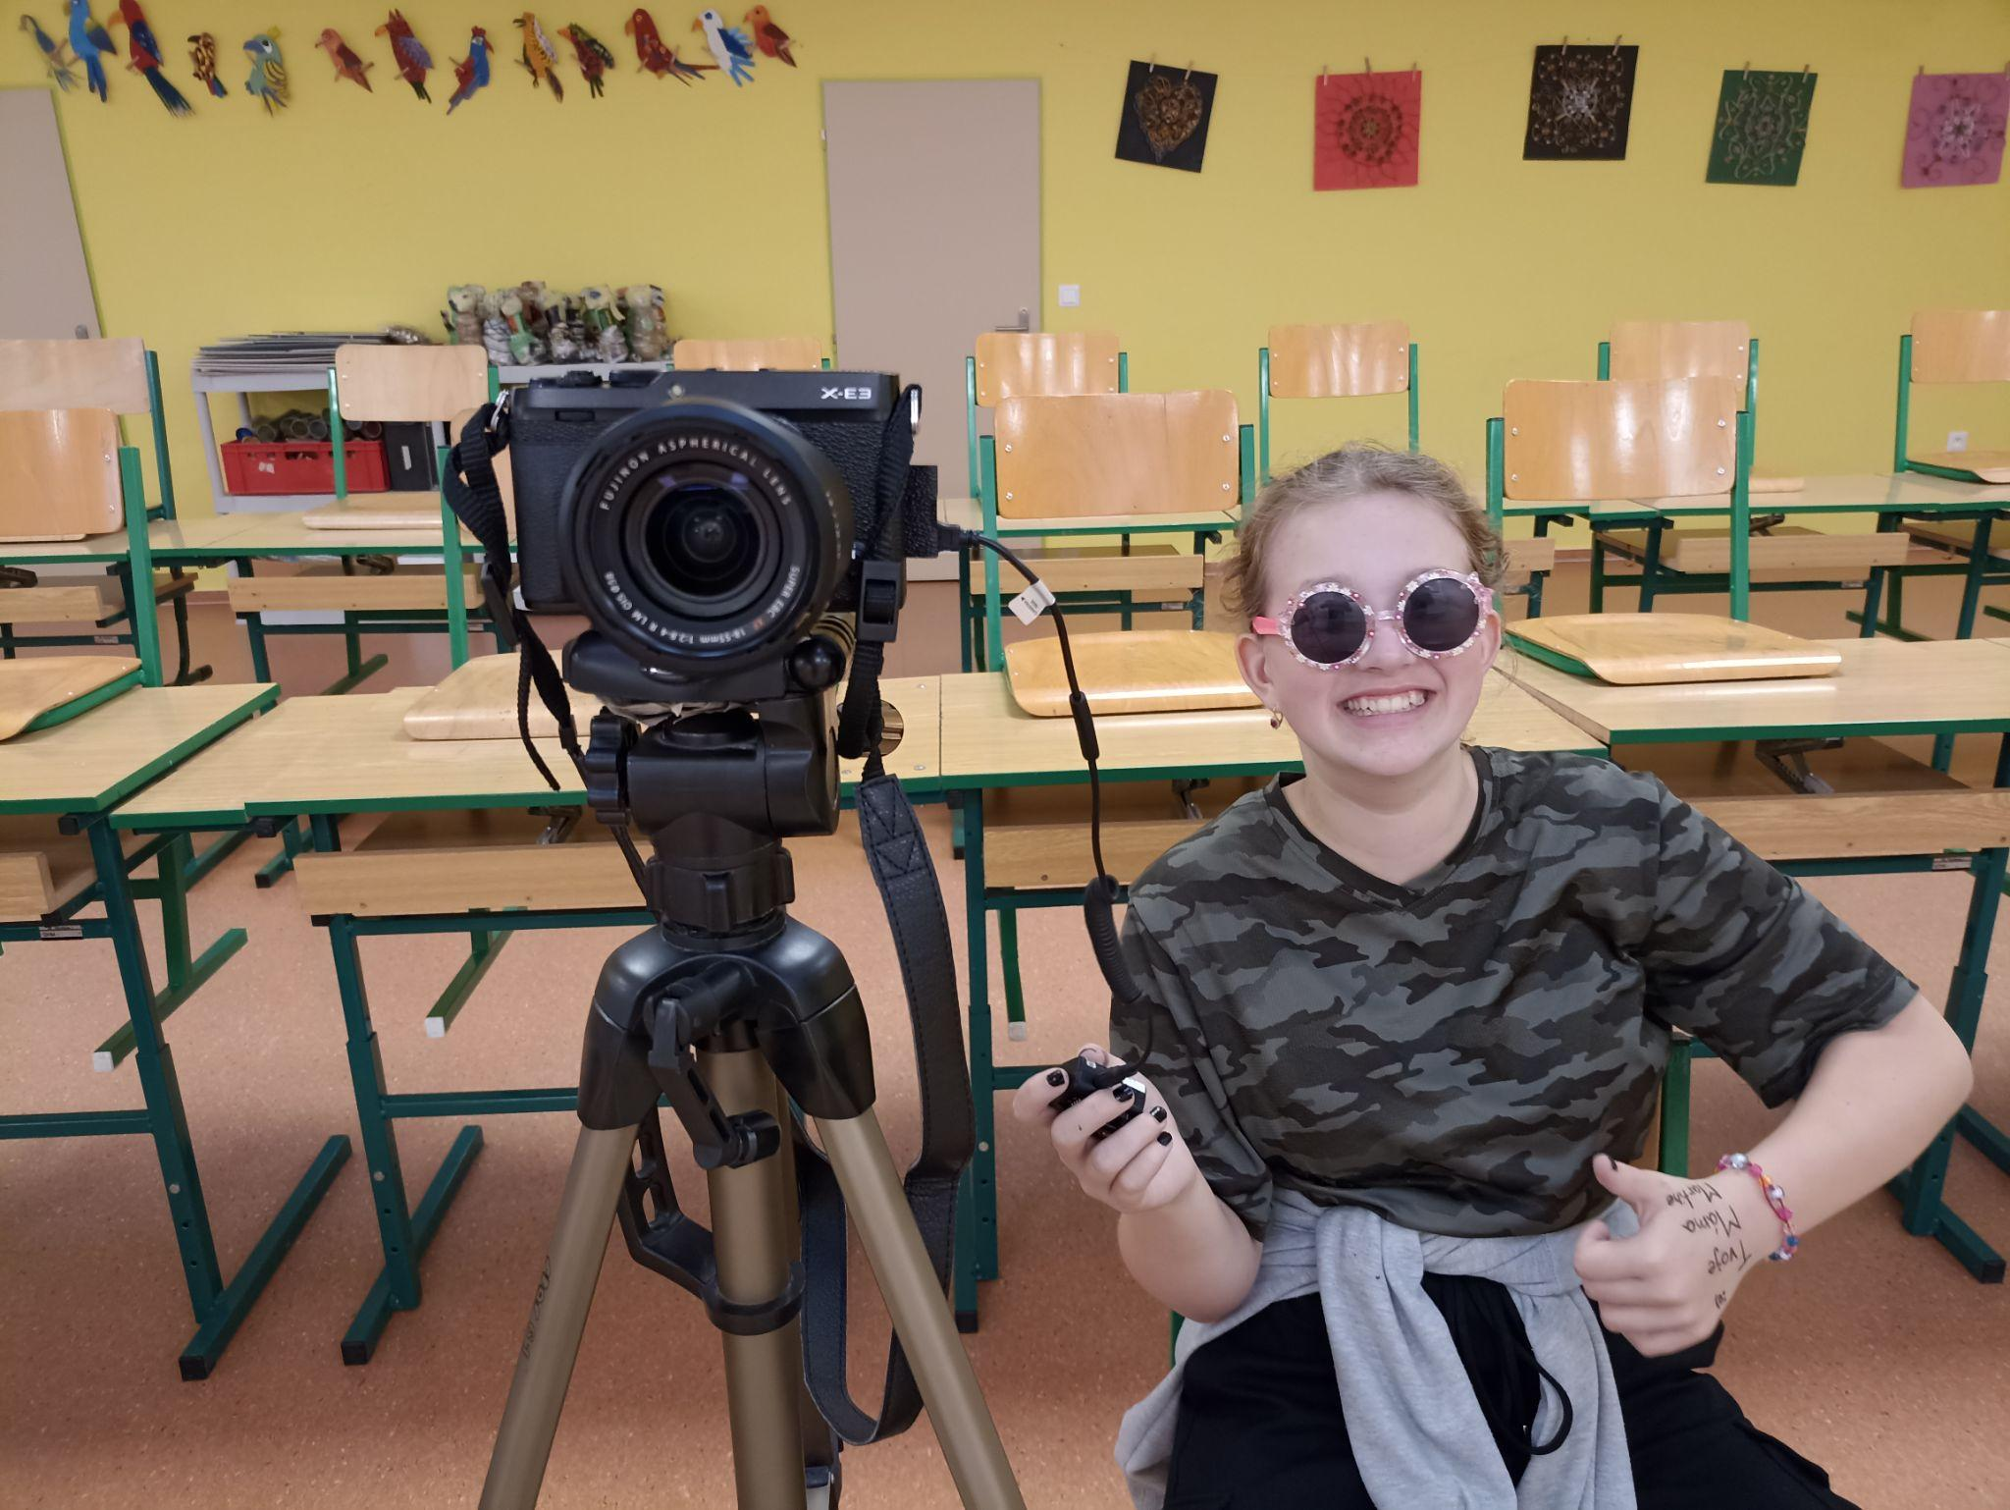
Těžká práce fotografa, který mačká spoušť
- zpracování materiálu
Jedná se o jednu z nejnáročnějších fází. Každá skupina musela projít všechny vyfocené snímky a vyřadit ty, které se nepovedly.
Často objevující se chyby:
- chybná kompozice
- na snímku je vidět animátor nebo některá z částí jeho těla
- na snímku se objevuje rekvizita, která v záběru být nemá
- na snímku je vidět animátor v odraze nebo je vidět jeho stín
- na snímku se objevuje cizí osoba, která netuší, že právě vstoupila do záběru
Jednotlivé snímky byly následně importovány do editoru videa, kde jim byla nastavena příslušná doba trvání, a to většinou mezi 0,1–0,05 s, aby byla zajištěna plynulost animace.
Jednotlivé scény byly následně exportovány do formátu .mp4 v kvalitě 1920x1080.
- finalizace videa
Jednotlivé scény byly v editoru videa seskládány ve scénářem stanoveném pořadí do souvislého videa, případně byly obohaceny o ještě chybějící pasáže a byl z nich vyexportován jeden hlavní videosoubor. K němu byla dále dodána zvuková stopa a titulky.
Za závěrečnou finalizaci byl v každém kroku zodpovědný předem určený žák, protože práce skupiny by v tuto chvíli byla zbytečná.
Vyhodnocení projektu a doporučení k práci
Projekt splnil svůj primární cíl, neboť si žáci osvojili zacházení s audio a videotechnikou, uvědomili si náročnost animátorské práce a nutnost přípravy před produkováním multimediálního sdělení.
Zpočátku byli žáci do práce dobře namotivováni. Vzhledem k hygienickým opatřením, která v průběhu projektu zamezovala soustavnou prezenční činnost, bylo ale obtížné u žáků motivaci udržet především pak ve finále samotné práce.
Je proto důležité mít jednotlivé fáze tvorby videa jasně definované a připravené dříve, než se s žáky pustíme do samotného natáčení. Značně tím natáčení zefektivníme.
Na začátku celého projektu je také dobré si uvědomit technické parametry, které zpracování tak velkého množství dat obnáší. Samotný import fotografií do videoeditoru může na školních PC kolikrát zabrat i několik desítek minut. Finalizaci jednotlivých scén proto obstarávali jednotliví žáci, kteří byli ochotni zpracovat materiál.
Ve chvíli, kdy se rozhodnete natočit s žáky film (nezáleží, jestli je animovaný nebo hraný), je obecně vhodné začít s krátkometrážním formátem, na kterém si žáci uvědomí možnosti a techniky práce. Pomůže jim to pak při vymýšlení tématu, které bude ve filmu zpracováno. Samotný nápad, o čem film bude a jak bude zpracován, je pro žáky asi to nejpodstatnější. Pokud totiž bude nápad vycházet ze žáků a bude je bavit, budou se na jeho tvorbě podílet s radostí a ochotou, a ani si nevšimnou, že se učí něčemu novému.
Zpracoval: Štěpán Jirků

